Муниципальное бюджетное дошкольное образовательное учреждение
«Детский сад № 5 «Теремок» с. Погореловка Корочанского района Белгородской области»

Консультация для педагогов

«Дизайн-деятельность, как средство развития творческой личности дошкольника»

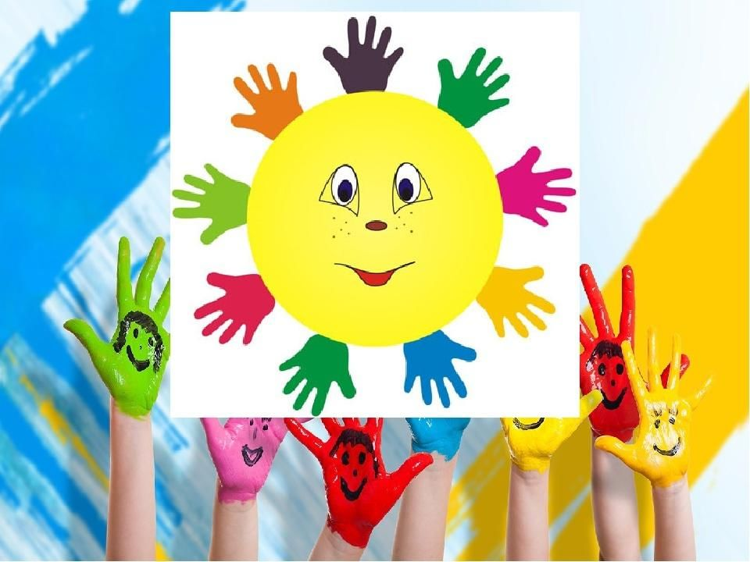

Воспитатель: Белоусова Л.А.

Одним из средств развития творческих способностей детей дошкольного возраста является дизайн-деятельность, носящая образно-творческий характер и создает условия для формирования творческой личности в целом. Структура дизайна сложная и многогранная. Её делят на дизайн для детей и дизайн-деятельность детей.
К понятию дизайн - деятельность детей относят:
- Архитектурно - художественное моделирование среды, где дети работают в трех измерениях: кукольная среда, детская среда, взрослая среда.
- Дизайн одежды.
- Прикладные аранжировки из разных материалов.
Дизайн для детей включает:
- Благоустройство предметно - пространственной среды.
- Благоустройство природной среды.
Дизайн - деятельность детей и дизайн для детей тесно взаимосвязаны между собой и их гармоничное сочетание определяет высокий уровень развития художественных способностей. Развитие творческих способностей в дизайн - деятельности возможно лишь в процессе усвоения и практического применения специальных знаний, умений и навыков.
Основу дизайн - деятельности составляет исполнительство и творчество. Исполнительство заключается в умении использовать изобразительно - технические навыки для создания изображения. Связь исполнительства и творчества находятся во взаимосвязи.
С целью формирования творческой личности ребенка, элементарных умений, навыков и способностей в дизайн - деятельности педагогам необходимо решать следующие задачи:
- воспитывать эмоциональный отклик, эстетическое отношение к природному окружению и дизайну своего быта;
- создавать аранжировки из природных и искусственных материалов, использовать их для украшения одежды и комнат с учетом специфики материала (цвет, форма, фактура) и пространства;
- приобщать детей к совместно - раздельной дизайн-деятельности по благоустройству и декоративному оформлению интерьера.
Для решения поставленных задач, воспитатель направляет восприятие детьми произведений искусства, эстетического в природе и быту, поощряет изобразительное творчество, привлекает к участию в детском дизайне. У детей формируется пространственное воображение, которое является основой «проектного мышления». Вначале совместно с воспитателем, а затем самостоятельно дети подбирают и украшают игрушки - сувениры, предметы быта, одежду, участвуют в убранстве групповой комнаты.
Занятия дизайном способствует формированию у детей устойчивого замысла, мотивации выбора художественных средств, помогают им планировать результат. У детей пробуждается чувство творческого удовлетворения («Я - директор», «Я - модельер», «Я - архитектор»). В сотворчестве с другими детьми ярче выступают индивидуальность каждого ребенка, различия в работах девочек и мальчиков: выбор цели (девочки - декоративность, мальчики - сюжет, особенности творческого почерка, техники исполнения.
Дети дошкольного возраста способны видеть различия в костюмах персонажей, одежде сверстников и взрослых, подражать опрятно и нарядно быть одетыми. В этом возрасте ребенок способен подбирать обстановку кукольных комнат по назначению (гостиная, кухня - столовая, спальня). Наблюдая и оценивая особенности убранства комнат (дома, в детском саду) дети переносят доступные им принципы этого убранства (сервиз, гарнитур мебели, ансамбль декора) в собственную практику создания кукольно - игрового интерьера. Это делает возможным, наряду с традиционными видами изобразительной деятельности, приобщения детей к новым ее видам: архитектурно - художественному дизайну и моделированию одежды с аранжировками – украшениями из разных материалов.
Архитектурно - художественный дизайн отвечает фундаментальным задачам развития ребенка, поскольку вся окружающая его обстановка, интерьер как элементы общей культуры формируют эстетическое отношение к быту.
Занимаясь архитектурно - художественным дизайном, дети работают в трех измерениях: кукольная, детская, взрослая среда. Воспитатель поэтапно планирует детский дизайн в интерьере. Вначале дети учатся благоустраивать свое ближайшее кукольно - игровое пространство, затем переходят в соразмерный с ними «детский интерьер» (ширмы - перегородки, мебель, декоративные изделия). Они чувствуют себя «Гулливерами» и «хозяевами» своих пространств. Игры в «дом», «семью», «куклы» приобретают устойчивый характер, отличающийся стремлением к созданию «красоты быта», «домашнего уюта» (дети постепенно переносят это в общение с близкими). Дети учатся подбирать несложные элементы обстановки для напольных и настольных кукольно – игровых пространств (обои, занавески, мебель, скатерти и дорожки и т.д., а также декорации к спектаклям, развлечениям и помещения к праздничным утренникам.
Сначала педагог направляет усилия детей на доработку так называемых «белых пятен» убранства, что предполагает их сотворчество с художником: дети завершают работу - создают различного рода миниатюры (рисунки, панно, фризы) по типу Дорисуй», «Докрась», «Дострой» и тому подобное. Затем вместе с педагогом переходят к созданию творческих композиций, выполняемых ими от замысла до реализации. Например, «Русский терем», «Дом - новостройка». Дети оживляют эти панно, вставляя свои рисунки в проемы окон. Перед занятием воспитатель предлагает детям представить обстановку современного дома и сказочного терема, как бы заглянув в эти окна снаружи. В подобной работе, как показывает опыт, пробуждаются чувства авторства, соавторства, коллективизма.
В дизайн-деятельности «Дети-модельеры» предусматривается приобщение детей к тому, что мы обычно называем повседневной и празднично - театральной одеждой (платье, костюм, обувь, головные уборы, аксессуары). Дети начинают понимать, что одежда должна соответствовать условиям ее использования, что мода в одежде (цветосочетания, фасоны, ткани) – явление приходящее, что особенности гардероба определяются не только модой и назначением, но и своеобразием культуры и традиций разных народов. Опыт изобразительной деятельности и аранжировок, просмотры «альбомов мод» и собственные наблюдения помогают им при создании гардероба «королевы и пастушки», «колдуна и феи». Дети знакомятся с новыми для них оборудованием, инструментами, тканями (манекены, лекала, выкройки и другое).
Воспитатель учит детей создавать рисунки тканей для разной одежды, подбирать ткани для разных фасонов и фасоны для разных тканей. Например, тематическое занятие «Одежда вчера, сегодня, завтра». Дети сначала рассматривают иллюстрации, слайды, запоминают, в какой одежде ходили крестьяне и бояре, воины и царедворцы, купцы и дворяне в прошлом, что носят их современники, представляют, что будут носить потом.
Интересен и полезен детский дизайн аранжировок (композиций) из природных и искусственных материалов (зелень, сухостой, минералы, бумага, лоскут, дерево, синтетика и другое). Занимаясь рукоделием из материалов живой и неживой природы, дети приобщаются к красоте. Аранжировки обогащают детскую деятельность новым содержанием. Работа с разнофактурными материалами (мягкий – твердый, блестящий – тусклый и другое) развивает сенсорные художественные способности и интеллект ребенка.
Развитие элементарных умений в дизайн – деятельности требует от педагога творческого руководства детской деятельностью, не терпит формализма, скуки. Разнообразие обстановки создает эффект новизны, способствует выработке у детей вариативного подхода к организации свободной деятельности. Педагог должен обладать творческим воображением, уметь пользоваться им при решении тех или иных композиционных задач, тонко чувствовать красоту и выразительные свойства различных материалов. Прежде чем приступать к теоретическому исполнению, необходимо поразмыслить и решить, как использовать материал, чтобы в конечном итоге создать образ темы, который вызовет определенный эмоциональный отклик.
Изображать предметы, явления, создавать узоры, воплощать в рисунке задуманное дети могут лишь при условии овладения техникой. Несмотря на то, что техническое исполнение работ не является главным, овладение правильной и разнообразной техникой необходимо. Прежде всего, необходимо научить детей правильно держать инструменты. Неумение правильно держать кисть, карандаш, ножницы тормозит развитие рисовальных движений и затрудняет создание изображений. Овладение техникой изображения позволяет детям свободно отражать в объекте свой творческий замысел, создавать интересные выразительные работы. Хорошее владение техникой изображения делает процесс создания продуктов деятельности свободным и приятным для ребенка, повышает его интерес к деятельности и творческие возможности.

